Новый год в кратере потухшего вулкана. Танзания 3-4*

Даты тура: с 30.12.2020
Страна: Танзания
Маршрут: Аруша – Нгоронгоро – озеро Маньяра
Стоимость тура: от 2616 $

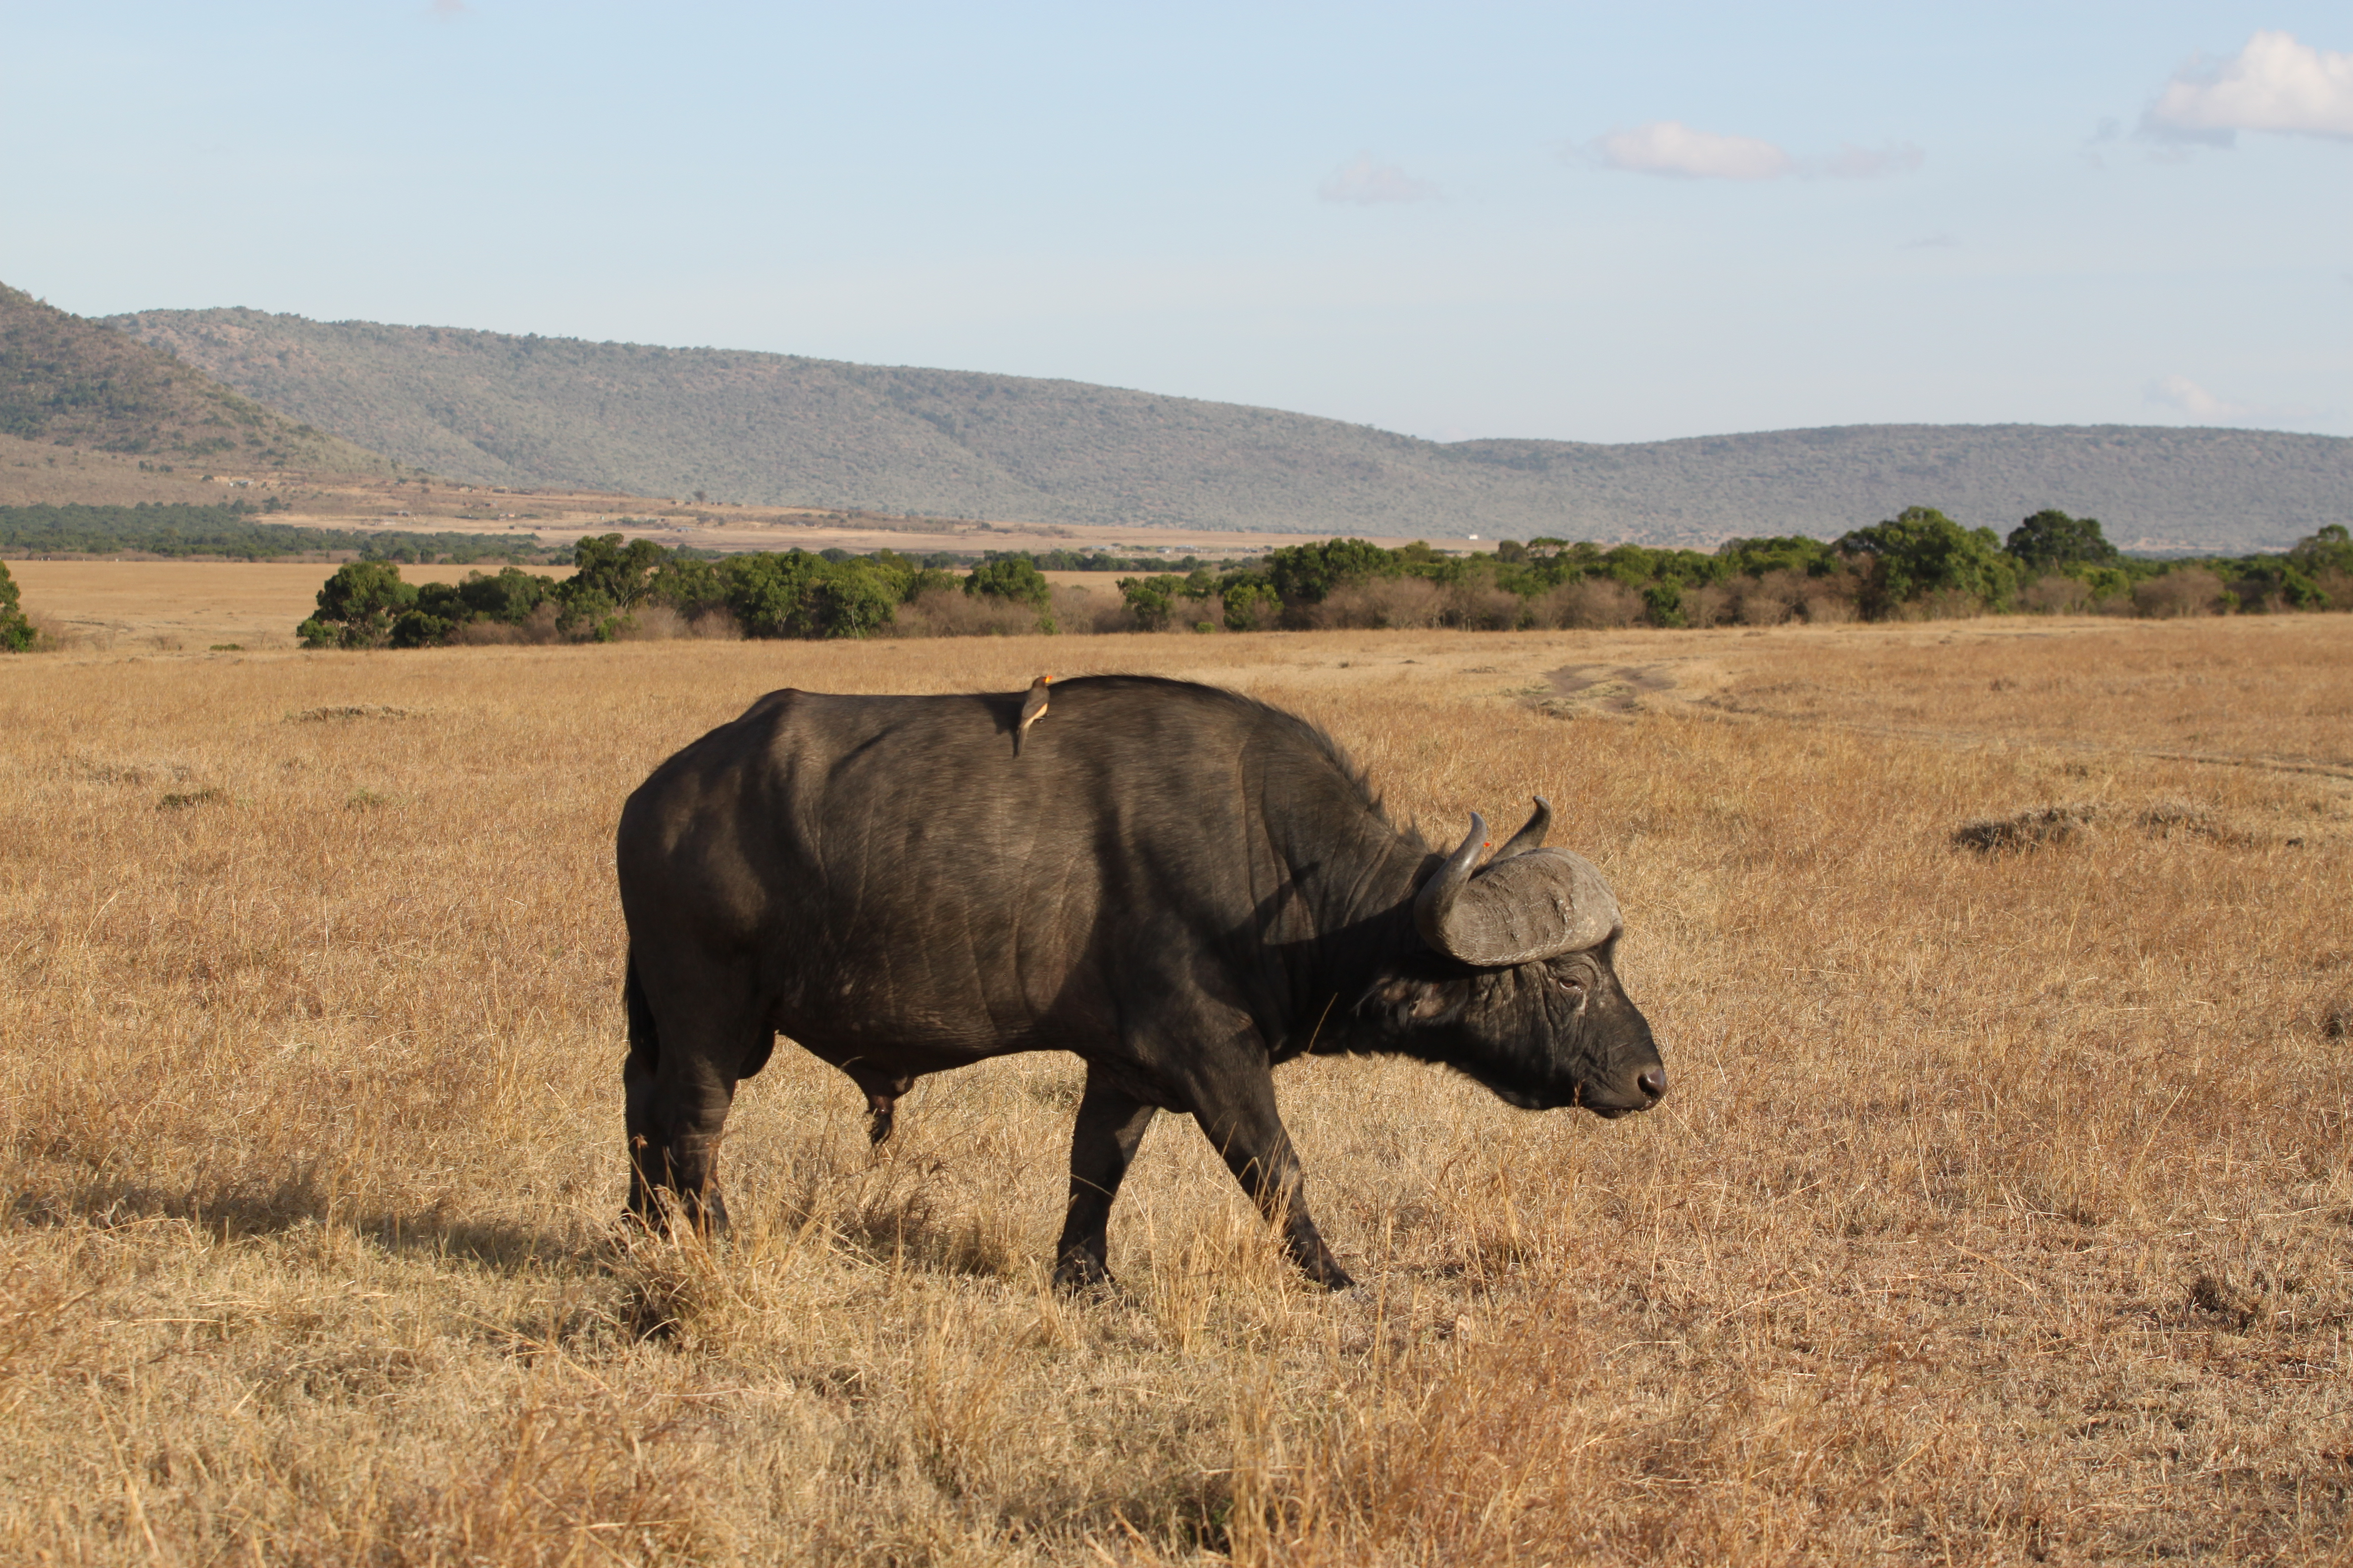

Описание тура
День 1: Прилет в Килиманджаро. Размещение в отеле в Аруше.
Прилет в аэропорт Килиманджаро. Встреча в аэропорту с нашим представителем. Трансфер и размещение в отеле в Аруше. Свободное время для отдыха.
Проживание: Mount Meru Hotel
Питание: Завтрак

День 2: Переезд в заповедник Нгоронгоро.
Завтрак. Переезд в заповедник Нгоронгоро (около 3 часов), расположившийся в кратере потухшего вулкана на высоте 2286 метров над уровнем моря. Это самая крупная полностью сохранившаяся кальдера в мире.
Окруженная со всех сторон стенами (610 м высотой), долина площадью 260 км2, как Ноев ковчег стала домом для множества африканских животных.
Размещение в лодже. Обед. Свободное время для отдыха. Праздничный ужин в лодже.
Проживание: Ngorongoro Wildlife Lodge
Питание: Полный пансион

День 3: Сафари в кратере вулкана Нгоронгоро.
Завтрак. Выезд на сафари в кратер, где на относительно небольшой территории обитают все африканские животные. Для Вас будут подготовлены ланч-боксы. Обед на берегу живописного озера, в котором обитают бегемоты.
Возвращение в лодж около 18.00.
Проживание: Ngorongoro Wildlife Lodge
Питание: Полный пансион

День 4: Переезд на озеро Маньяра. Вечернее сафари.
Завтрак. Переезд в Национальный Парк озеро Маньяра (около 1,5 часов), главной достопримечательностью которого являются львы, лазающие по веткам акаций и озеро с фламинго.
Парк расположен на территории размером 315 км2 и является раем для любителей птиц, здесь обитает более 380 видов. Во время влажного сезона здесь велика вероятность увидеть охоту львов.
Размещение в лодже. Обед. Вечернее сафари.
Проживание: Lake Manyara Serena Lodge
Питание: Полный пансион

День 5: Трансфер в аэропорт.
Завтрак. Трансфер в аэропорт Килиманджаро (около 3 часов) для вылета.

Цены тура «Новый год в кратере потухшего вулкана. Танзания 3-4*»
Стоимость тура за одного человека

Наименование | SNGL | DBL
 | 2 844 $ | 2 616 $

В стоимость тура включено:
- Медицинская страховка
- Транспортное и экскурсионное обслуживание по программе с англоговорящим гидом
- Проживание и питание по программе

Оплачивается дополнительно:
- Чаевые и расходы личного характера
- Международный перелет
- Внутренние перелеты
- Услуги русскоговорящего сопровождающего
- Визовый сбор

Телефон для заказа: +7(925) 514-83-53
E-mail: info@wildtrek.ru

